INDICAÇÃO Nº 928/2019

Sugere ao Poder Executivo Municipal realização de serviços de roçagem e limpeza na área localizada na Rua Plinio Salgado próximo ao nº 824, no Distrito Industrial II, neste município.

Excelentíssimo Senhor Prefeito Municipal,

Nos termos do Art. 108 do Regimento Interno desta Casa de Leis, dirijo-me a Vossa Excelência para sugerir que, por intermédio do Setor competente, realização dos serviços de roçagem e limpeza na área localizada na Rua Plinio Salgado próximo ao nº 824, no Distrito Industrial II, neste município.

Justificativa:

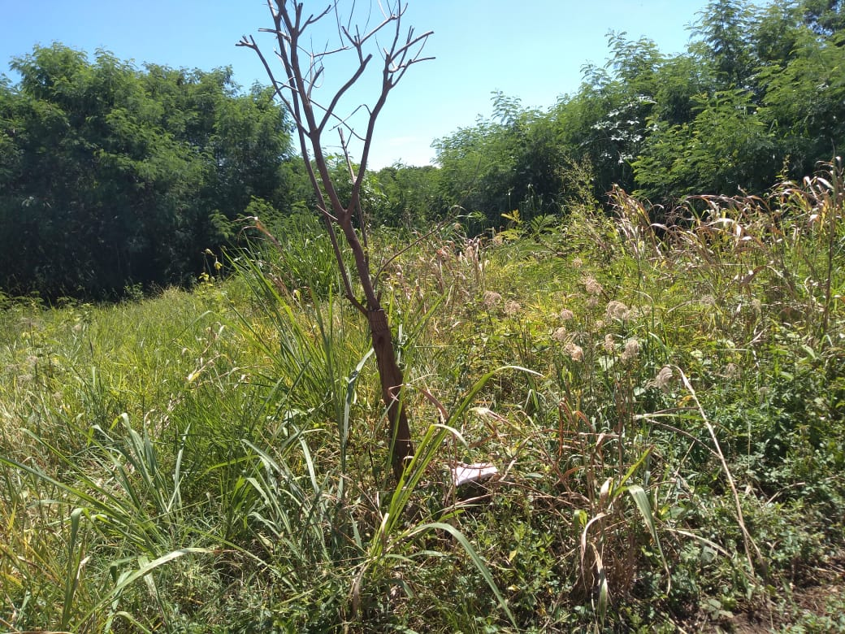
Conforme reivindicação de diversos munícipes, solicito que seja realizado no local serviço de roçagem e limpeza, uma vez que o mato está muito alto, gerando o aparecimento de bichos peçonhentos, motivo pelo qual se faz necessário os serviços ora solicitados teor desta indicação. Pelo exposto, solicito URGÊNCIA no atendimento desse pedido ora requerido.

Plenário “Dr. Tancredo Neves”, em 12 de março de 2019.

JESUS VENDEDOR

-Vereador -

